**Tizenegyedik ének**

„Meg kell ma itt halni tudod egyikünknek; Nem szükség a hajó oztán holt embernek.”

Ilosvai

Fölvevé a hajnal piros köpenyegét, S eltakarta vele az égboltnak felét,

De nem volt oly kényes a bársony ruhába’, Hogy be ne pillantson a szegény csárdába. Betekint félszemmel egy törött ablakon,

Hát csak a cimbalmost látja benn egy padon, Kinn sem lát egyebet az öreg szolgánál,

Aki dolgát végzi jó Rigó lovánál.

Aztán széttekinte Pesten és Budában, Nézegette magát a széles Dunában: Duna folyóvíznek piros lett a habja, Közepén egy barna csónak úszott rajta.

A csónakban Toldi, nem egyéb, evezett, Messze felborzolta a lapát a vizet;

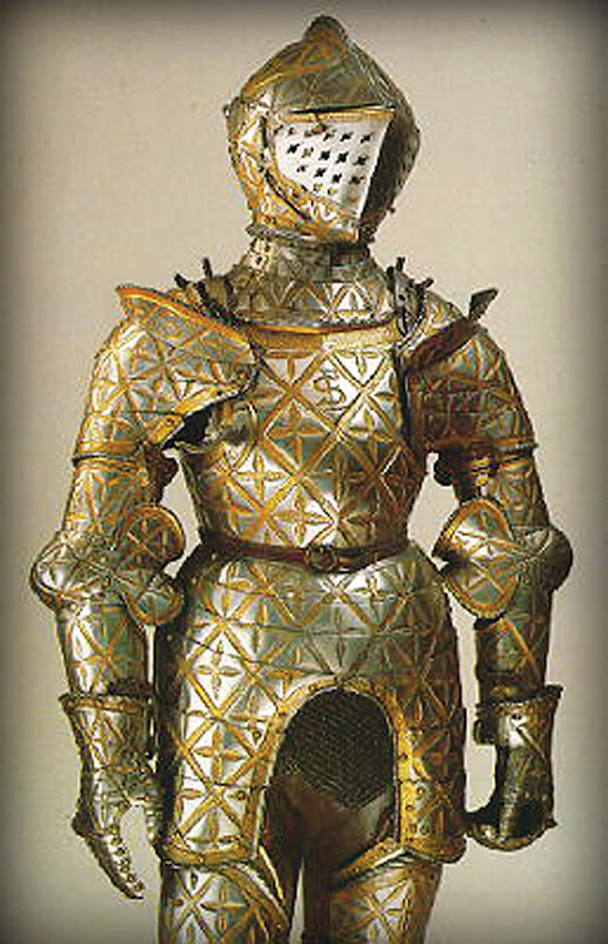Fényes apró csöppek hulltak a magasból, Mintha zápor esnék piros kalárisból.

Csakhamar is átkelt Toldi a nagy vízen, Megköté csónakját a budai részen, Kiszállott belőle s nagy-sebesen méne, Hogy keressen olyat, ami neki kéne:

Szép aranyos fegyvert és ruhát magának, Cifra új szerszámot jó Rigó lovának,

A Rigónak, akit hozott hű szolgája, Mert otthon is az volt kedves paripája.

Vett is amit kívánt: paizst, szépet, nagyot; Dolmányán a szabó parasztot nem hagyott, Mindenütt belepte az aranypaszománt; Vett sisakot, páncélt, hét tollú buzogányt,

Kopját is, gerelyt is, mindenféle fegyvert, Melyeket Budán a legjobbik kovács vert; Ezüstös, aranyos, sallangos szerszámot;

Egy szó annyi mint száz: mindent megvásárlott.